附件2
研讨会举办地点交通指南
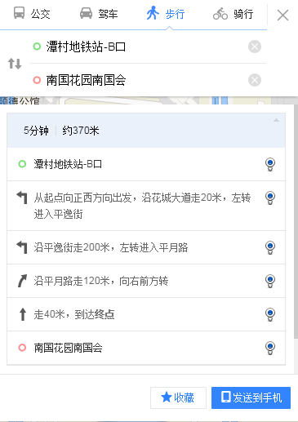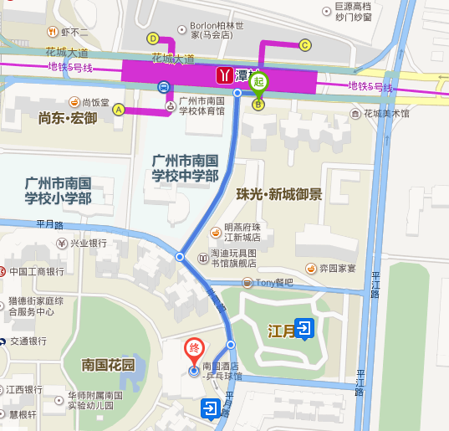
温馨提示：在潭村地铁站下车，从B出口出来后转左沿花城大道步行20米后 左转入平逸街步行200米 左转进入平月路步行１20米后 向右前方转后４０米即达到。

